**Documentación Externa FormularioOP**

**Manual de Usuario**

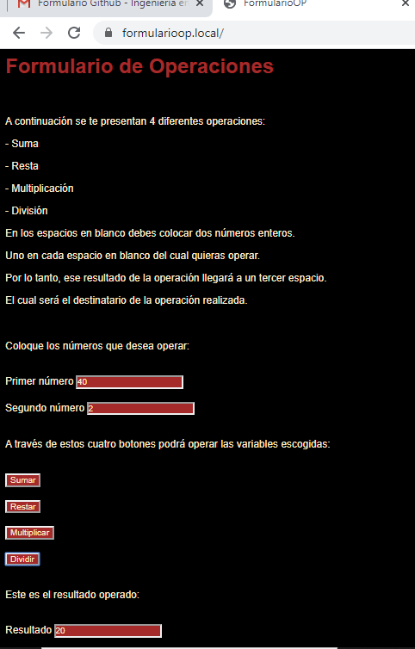

**Descripción del Problema**

* **Es una página virtual en la que le ingresamos un software con el motivo de elaborar operaciones matemáticas, como lo son:**
* **Suma**
* **Resta**
* **Multiplicación**
* **División**
* **Para su realización se utilizó diferentes etiquetas 3 input type number y 1 button.**
* **Estas etiquetas son las responsables de que la operación funcione correctamente.**

**Nombre del Autor**

* **Bradley Emanuel Jacinto Sacché, estudiante de Ingeniería en Sistemas.**

**Algoritmo**

* **Diagrama de actividades:**

**Diccionario de Datos**

|  |  |
| --- | --- |
| Etiquetas | Función |
| h1 | Inserta un título al repositorio. |
| p | Inserta un párrafo de texto en el repositorio; sirve también para definir algo. |
| label | Representa la etiqueta que se le es determinada. |
| br | Es un separador de etiquetas. |
| input | Es una etiqueta que sirve para colocar información en un formulario virtual e interactúa con ello. |
| button | Es una etiqueta que sirve para ejercer una acción, correspondiente a la información almacenada por los input’s. |
| onclick | Es una función en html que hace un llamado a otra función de javascript, indicando traslado de información al interactuar con él. |
| script | En ella se ejecutan funciones, se verifican y se muestra información en el sitio web. |
| function | Este código declara una función con los parámetros especificados. |
| if… else | Ejecutan una sentencia si una condición especificada es evaluada como verdadera. Si la condición es evaluada como falsa, otra sentencia puede ser ejecutada. |

**Código**

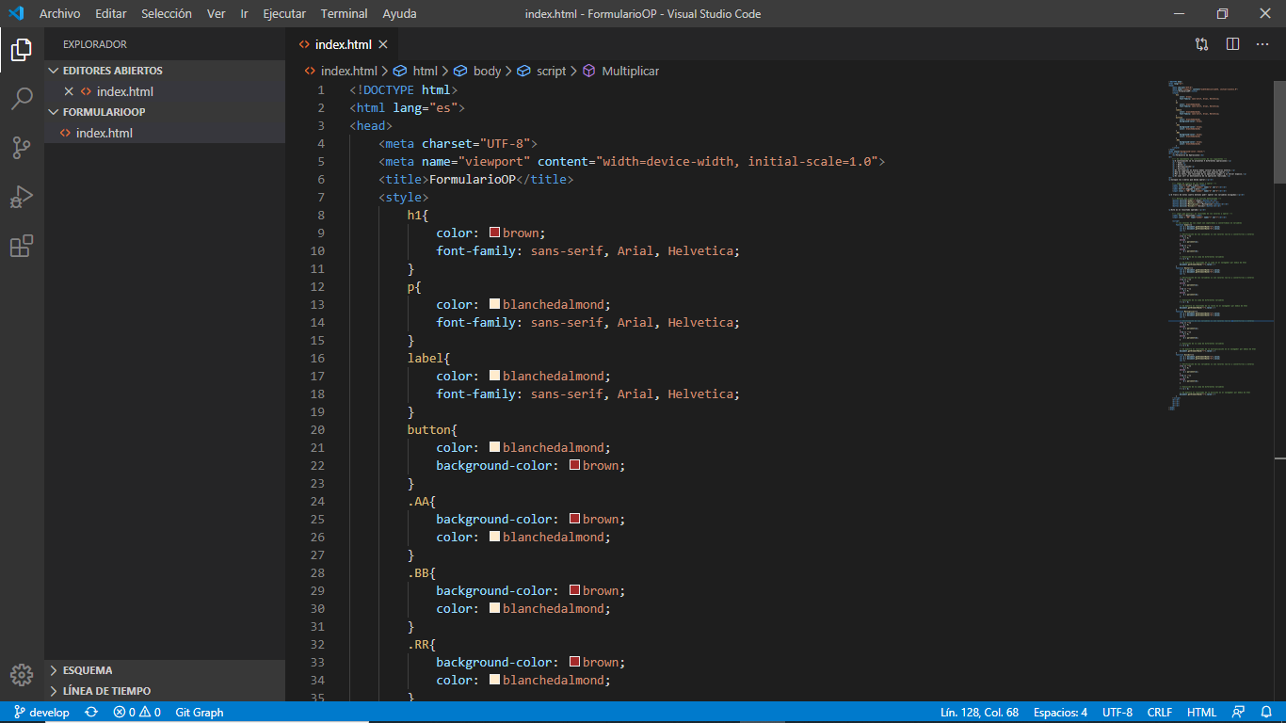

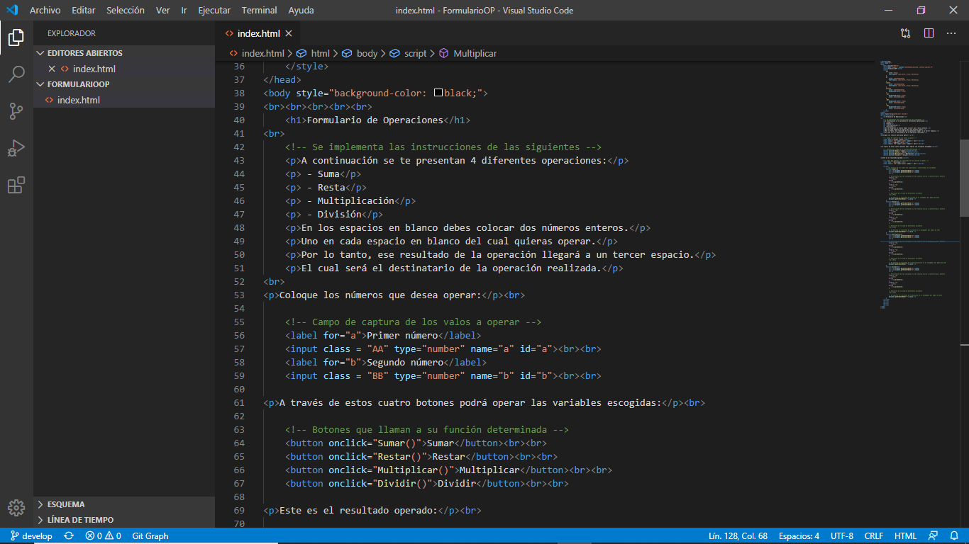

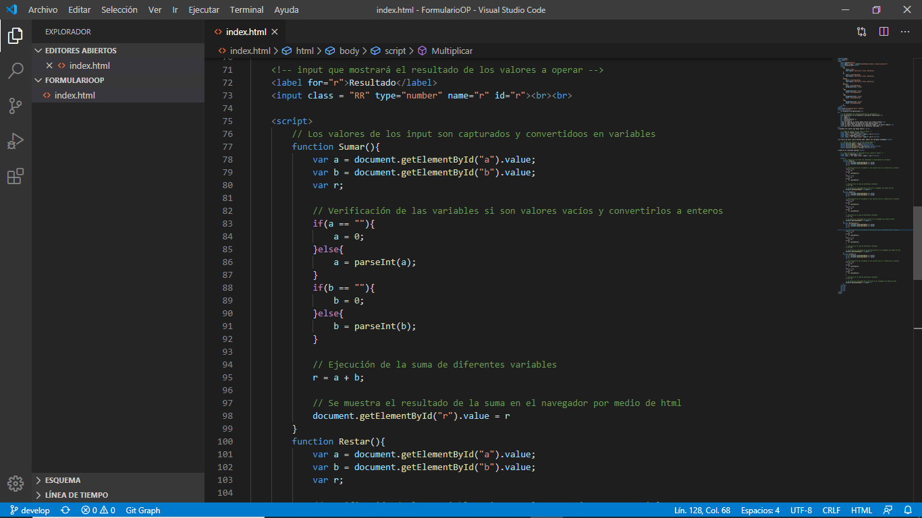

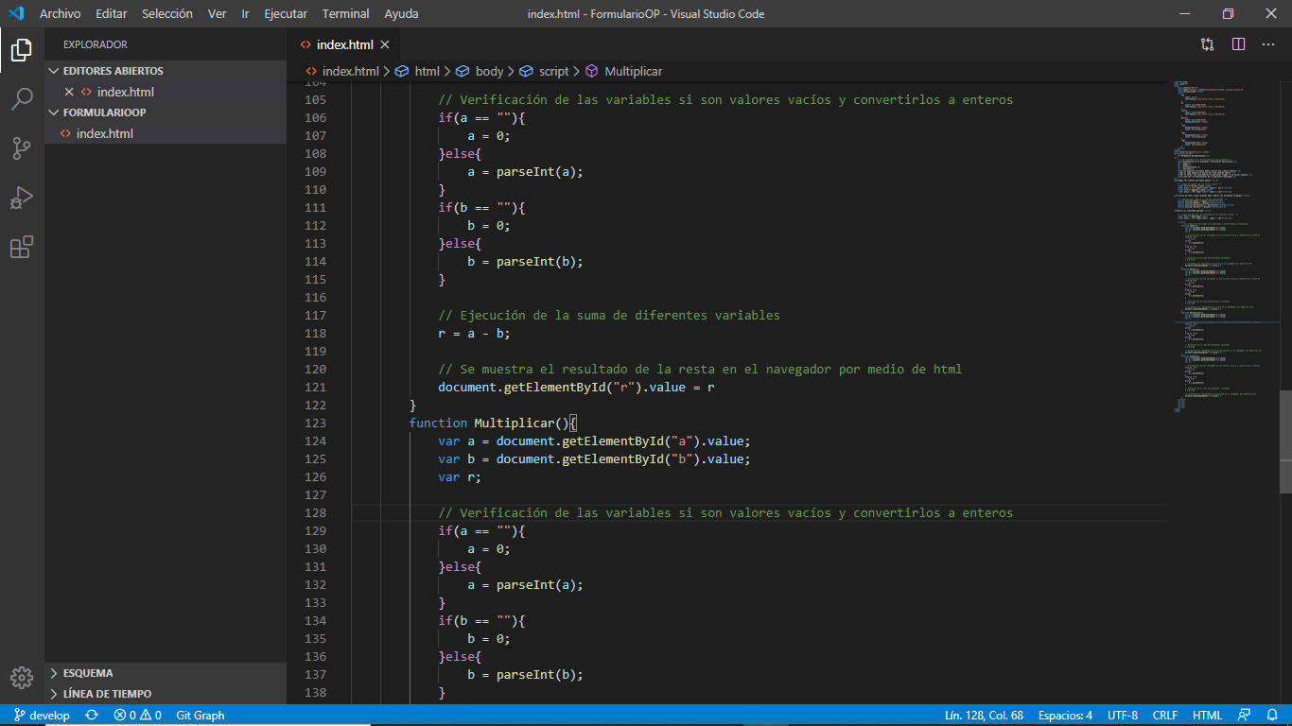

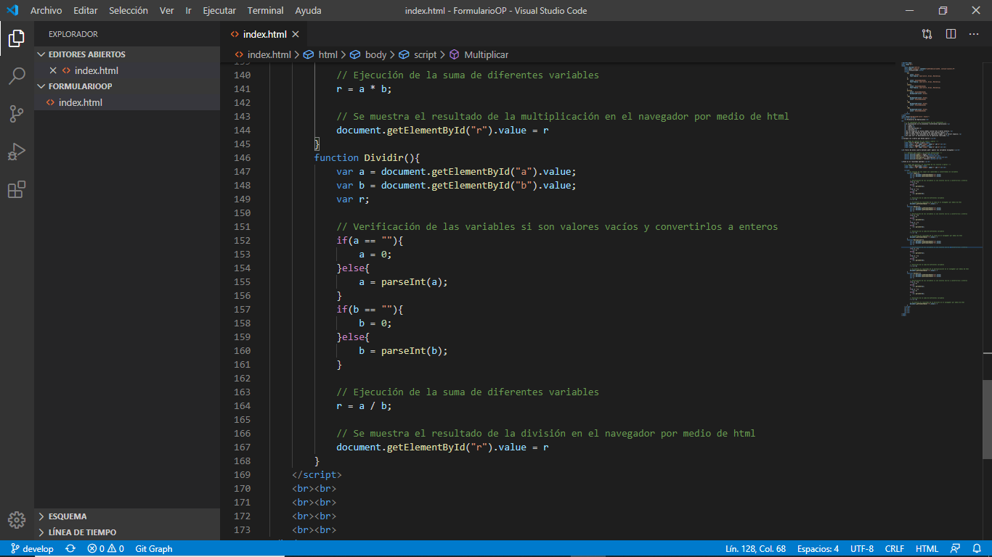

**Descripción paso a paso**

* **Paso 1:** Se necesitan 3 input type number (2 deben ser variables) los primeros dos se encargan de capturar las variables que serán operadas, el tercer input es el resultado de la operación de ambas variables.
* **Paso 2:** Se requiere agregar 4 button que será el que de la función de las distintas operaciones.
* **Paso 3:** Se implementan funcionalidades a las dos variables para poderelaborar las operaciones correctamente.
* **Paso 4:** Se buscan errores para corregirlos de inmediato.
* **Paso 5:** Se manda la operación realizada al destinatario RR (tercer input).
* **Paso 6:** Se envía la respuesta al repositorio web.

**Programa**

